Zmiany w oknie Ustawienia konfiguracyjne 1

Zmiany w oknie Zasoby 1

Zmiany w oknie Tworzenie witryny www 3

Zmiany w podręczniku użytkownika 4

W związku z planowanym uruchomieniem modułu Google Kalendarz, w programie plansoft.org wprowadzono modyfikacje opisane poniżej.

# Zmiany w oknie Ustawienia konfiguracyjne

W oknie ustawień konfiguracyjnych, na zakładce *Godziny zajęć* znajdują się kolumny, w których wskazujemy godziny rozpoczęcia i zakończenia zajęć. Godziny zajęć muszą być wprowadzone w formacie hh:mi, gdzie hh to dwudziestoczterogodzinny format, mi to minuty.

Zawartość tych dwóch kolumn jest używana podczas publikowania rozkładu zajęć w formie kalendarza Google.

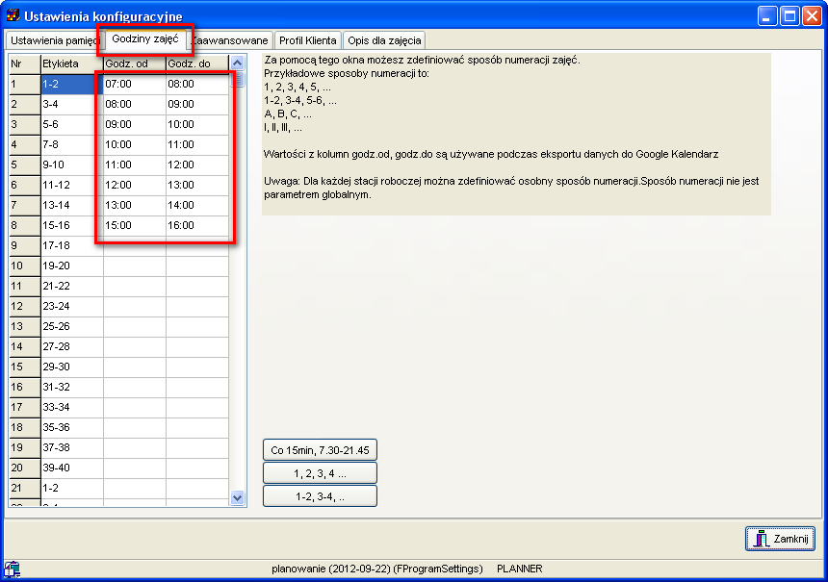

# Zmiany w oknie Zasoby

Podczas wprowadzania zasobu możemy wskazać położenie tego zasobu na mapie.

Informacja ta jest przenoszona do kalendarza Google podczas generowania kalendarze za pomocą modułu Google Kalendarz.

Aby wprowadzić informację na temat położenia sali ( lub innego zasobu ):

* Uruchom okno do wprowadzania zasobów
* Przejdź do edycji określonego zasobu
* Wprowadź lokalizację zasobu w sposób przedstawiony na rysunku poniżej. W celu weryfikacji poprawności wprowadzanych danych wyświetlana jest mapa, pokazująca położenie wprowadzonej lokalizacji na mapie.

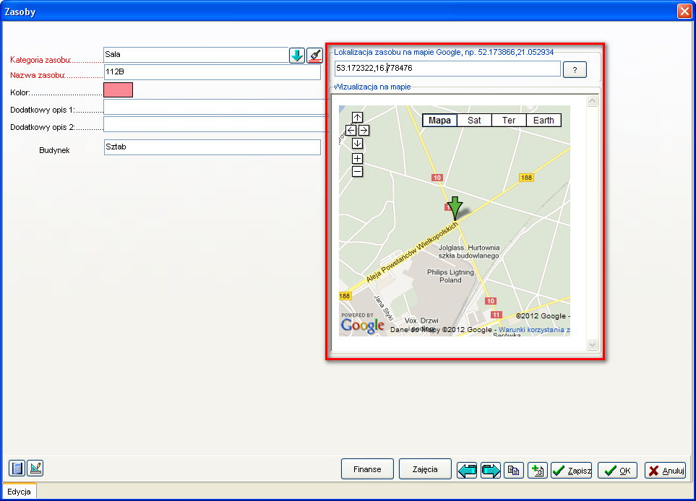

Wskazówki dotyczące wprowadzania lokalizacji:

* Najdoskonalszą metodą wprowadzenia lokalizacji jest podanie szerokości i długości geograficznej.

Nie wiesz jak odnaleźć szerokość i długość geograficzną ?

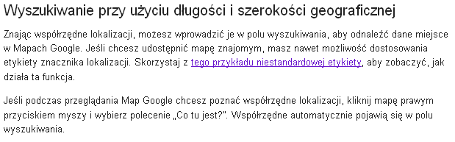

<http://support.google.com/maps/bin/answer.py?hl=pl&answer=18539>

* Oprócz podania szerokości i długości geograficznej, w nawiasach okrągłych można również podać nazwę zasoby do wyświetlania na mapie np. *52.254341,20.893071(Sala 112B)*

Warto zaznaczyć, że jeżeli podamy miejsce prowadzenia zajęć w sposób naturalny ( miejscowość, ulica ), to miejsce również zostanie pokazane na mapie, ale dopiero po wyeksportowaniu danych do Google Kalendarz (mimo, że punkt nie zostanie zlokalizowany na mapie w programie *Plansoft.org*) .

# Zmiany w oknie Tworzenie witryny www

Okno do tworzenia witryny www dotychczas miało określony rozmiar, którego nie można było zmieniać.

Obecnie okno można uruchomić w trybie pełnoekranowym. W takim przypadku całą dostępną powierzchnię okna będą zajmowały listy prezentujące nazwy grup, wykładowców oraz zasobów.

Dodatkowo, za pomocą suwaków oznaczonych za pomocą koloru zielonego na rysunku poniżej można zmieniać proporcje ekranu dostępne dla poszczególnych elementów okna.

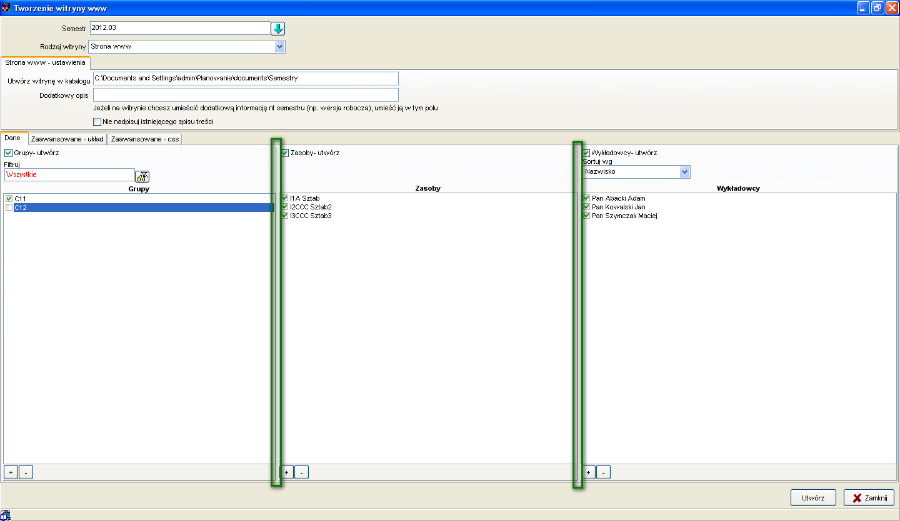

# Zmiany w podręczniku użytkownika

Wprowadzono wiele kosmetycznych zmian w podręczniku użytkownika. Aktualna wersja podręcznika użytkownika jest dostępna na stronie internetowej [www.plansoft.org](http://www.plansoft.org)